**YOKO’NUN DİLEĞİ**

# Etkileşimli Kitap Okuma Formu

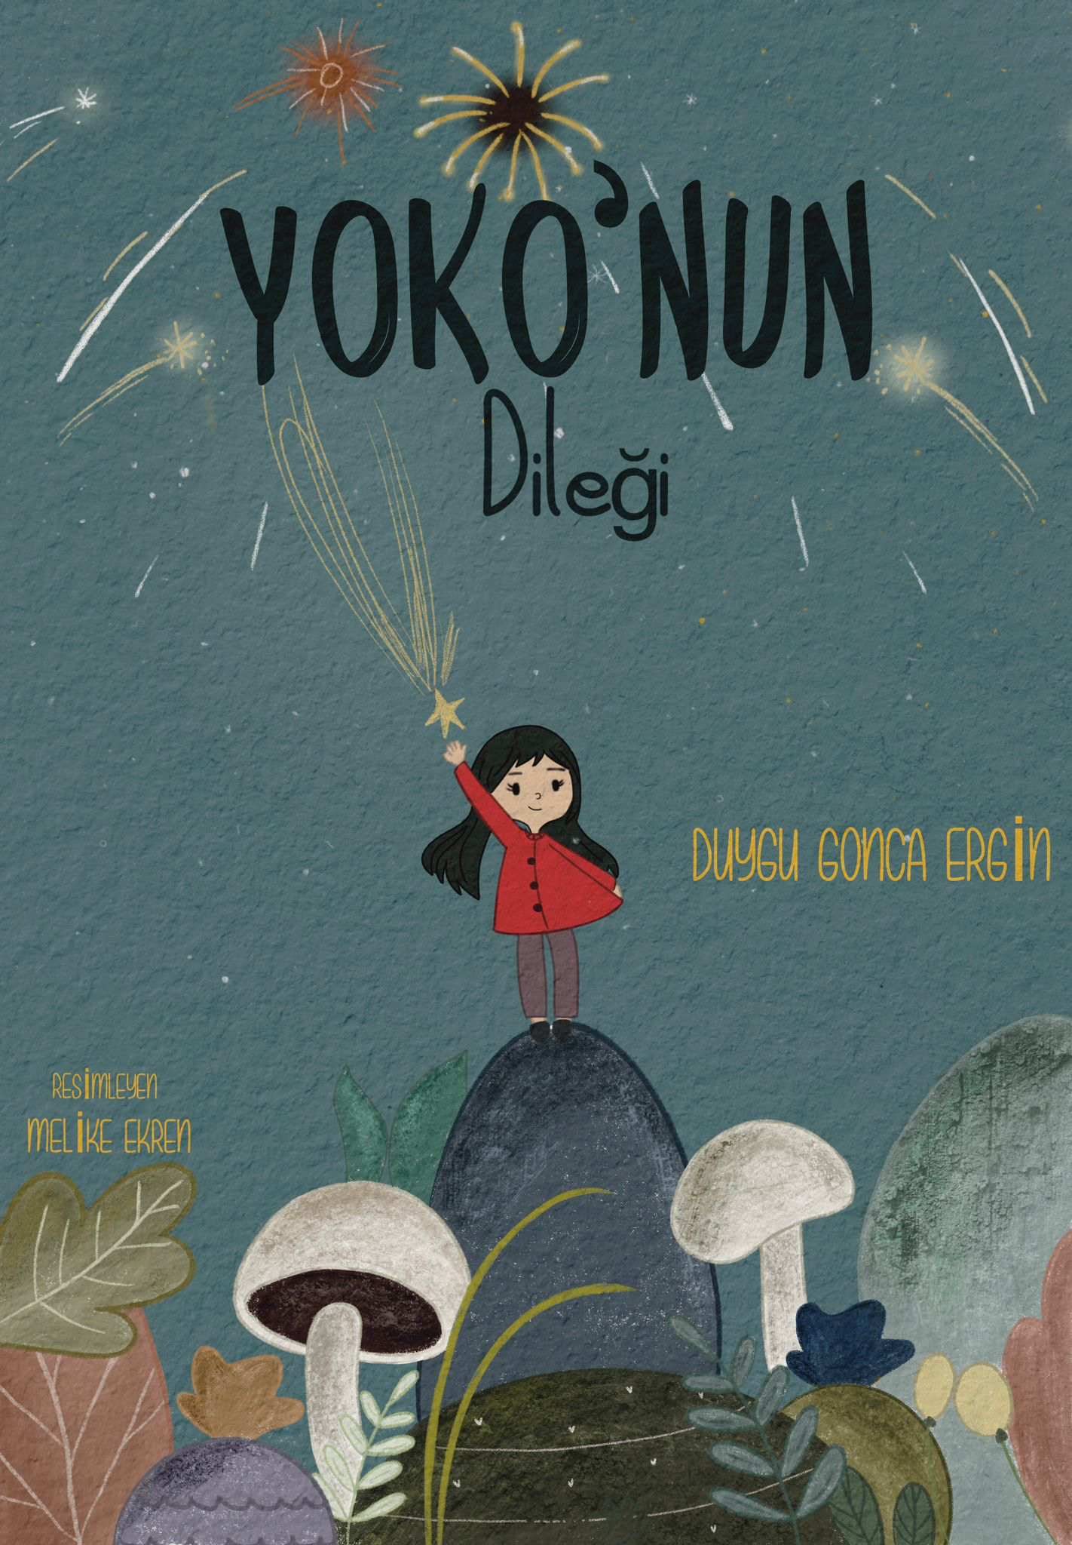

**Yazar-Çizer İsmi: Duygu Gonca ERGİN- Melike EKREN**

**Yayınevi: Yaratıcı Edebiyat**

**Yaş Grubu: 48-72 ay**

**Hazırlayan: Betül YUMRUTEPE- Duygu Gonca ERGİN**

|  |  |
| --- | --- |
|  | **HEDEF SÖZCÜKLER** |
| **Hedef Sözcükler (Sayfa No)** | **Çocuk Dostu Terimlerle Açıklanan Anlamları**  **(Sözcüklerin anlamları yanlarında yazan ilgili sayfalarda açıklanır.) Bu sözcüklerin görselleri ile birlikte açıklamalar yapılır. Görseller internet sitelerinden bulunabilir.** |
| **1-Yoko’nun Dileği(kapak sayfası)** | Yoko uzak diyarlardaki kurak topraklarda bulunan 5 küçük kulübenin en küçüğünde Kozak ninesiyle yaşayan tatlı bir kızın öyküsü |
| **2- Hapur hupur(6.sayfa)** | İştahlı ve gürültülü bir biçimde (yemek) |
| **3-Kuzgun Saçlı(3.sayfa)** | Çok Kara, Çok Koyu renkli saç. Kargaların tüyü kadar siyah ve parlak. |
| **4-Şapur Şupur(7.sayfa) İkilemeler** | Yemek yerken çıkarılan "şap şup" sesi Şapur şupur kelimeleri bir ikilemedir. Anlamsız iki sözcük bir araya gelir ve anlamlı bir ifade oluşturulur. |

**OKUMA ÖNCESİ**

Ön Kapağı Çalışma Süreci önerileri:

* Kapak çalışılırken iki farklı ritim aleti götürülür. 1.kelimede bir ritim aleti ile ses çıkarılır. 2. kelimede diğer ritim aleti ile ses çıkarılır. Çocuklardan hangi ritim aletinin sesini duyuyorlarsa ilişkilendirilen kelimeyi söylemeleri istenir. Örneğin “tıngır” derken davula vurur “mıngır” derken marakas çalar. Öğretmen davul çaldığında çocuklar “tıngır” der öğretmen marakası salladığında çocuklar “mıngır” der.

* Kitabın ismini çocukların söylemesi istenir. “Sen olsan bu kitabın ismini nasıl değiştirirdin?” diye sorularak yanıtları dinlenir. Çocuklardan sonra öğretmen parmağıyla okuma yönünü işaret ederek kitabın ismini okur.

* Yazar ve çizerin isimlerini göstererek her kitabın yazarı ve çizeri olduğu söylenir. İsimleri kapak sayfasından parmakla okuma yönü gösterilerek okunur.
* Okuma öncesinde hikâye okuma alanı oluşturmak ya da bir masal sandığı kullanmak çocukları kikayeye davet etmenin en keyifli yolu olabilir. Masal sandığına koyulacak malzemeler etkileşimli kitap okuma materyalleri veya ilginç malzemeler koyulabilir.

|  |  |
| --- | --- |
| **OKUMA SIRASI**   Sayfa 1-2 Metin okunmadan önce panoya yaprakları olmayan bir ağaç resmi asılır. Enstrümantal  bir müzik açılarak kısık sesle dinlemeleri sağlanır. Kitap okuma süreci boyunca bu sesin onlara eşlik edeceği söylenir. Öğretmen kendi önüne genişçe bir sepetin içine 3 farklı renkte daire şeklinde kesilmiş kâğıtlar koyar. Çocuklardan İçlerinden 3 dilek tutmalarını ve bunu unutmamaları için her dilek için farklı renkte 3 kâğıt almalarını ister.  Yukarıdaki süreç sonunda 1 ve 2. sayfanın geri kalanı vurgu ve tonlamalara dikkat edilerek okunur. Sayfa 3-4  1. Sayfada “kuzgun” kelimesinin üstünde durulur. Çocuklardan kuzgun rengini tahmin etmeleri istenir. Kuzgun kuşunun resimleri gösterilerek rengini tanımaları ve kelimeyi somutlaştırmaları beklenir. 2. Sayfadaki “Dilek Ağacı” na vurgu yapılarak neye benzediğini tahmin etmeleri istenir.  Sayfa 5-6  1. Sayfadaki metin okunmadan çocuklara: “çok sevdiğiniz bir yemeği yerken nasıl davranırsınız?” sorusu sorulur. Çocukların dikkati “hapur hupur”kelimesine çekilir. Çocukların yanıtlarının ardından “iştahlı ve gürültülü yemek yemeyi ifade etmek için kısaca “hapur hupur” ikileme kelimesinin kullanıldığı söylenir. Öğretmen Çocuklara başka böyle ikilemeler biliyor musunuz der hazırladığı kartları çocuklara göstererek çeşitli hatırlatmalar yapan sorular sorar. Saat nasıl çalışır tıkır tıkır, sular nasıl akar şarıl şurul, bebekler nasıl uyur mışıl mışıl, kayalar nasıl yuvarlanır, paldır küldür, birinin kulağına nasıl konuşulur fısır fısır, tembeller nasıl uyur horul horul.  * **Aile katılımı:** Evde yeni ikilemeler öğrenmeleri için görev verilir. Ertesi gün öğrenilen ikilemeler kullanılarak bir zar oluşturulur. Rastgele atılan zardan okunan ikileme ile ilgili tekerleme oluşturulur.  1. 6. sayfa çocuklara okunur.     **Sayfa 7-8**   1. Sayfadaki “şapur şupur” ikilemesine dikkat çekilerek yalnızken gürültülü bir şekilde yemek yenebileceği ama kalabalık ortamlarda bu şekilde yemek yemenin başkalarını rahatsız edebileceği vurgusu yapılır.  Sayfa 9-10 8.9.10. sayfa okunur. Çocuklara dilekleri sorulur. Yanıtlarla ilgili sohbet edilir. | |
| Sayfa 11-12 | |
| Çocuklara 11. sayfadaki Yoko ve Kozak ninenin resmi gösterilerek şu sorular sorulur:  Seni en çok kim mutlu eder?  Seni koruyup kollayan biri var mı, kim?  Sana en çok ne sevgi dolu hissettiriyor? OKUMA SONRASI  * Çocuklara kapak gösterilir. Ardından dilekleri hatırlatılır. Kendilerini en çok mutlu eden kişiyi resmini ilk seçtikleri kâğıda, kendisini koruyan kollayan kişiyi 2. Seçtiği kâğıda en çok kime karşı sevgi dolu hissettiği kişiyi de 3. seçtiği kâğıda çizmesini ve panodaki çıplak ağacın istediği dalına yapıştırmasını istenir. * Yoko ve Ninesinin resimleri boyatılabilir. * Yoko ve Ninesinin çomak kuklası yapılabilir * Hayal alemi sanat çalışması çocuklara verilebilir.  OYUN – Sesbilgisel Farkındalık İle İlgili Bir Oyun **/a/ ile başlayanlarda ZIPLA, /o/ ile başlayanlarda ALKIŞLA**    Oyuna başlamadan önce yere /a/ ve /o/ sesiyle başlayan eşyalar konulur. Bir orff müziği açılır. Çocuklar dans ederler. Müzik kapanınca öğretmen hangi eşyayı eline almışsa çocuklar önce ismini söylerler. Sonra hangi sesle başladığını bulurlar (öğretmenler rehberlik eder). Ardından oyunun kuralı uygulanır. /a/ sesiyle başlayanlarda ZIPLA, /o/ sesi ile başlayanlarda ALKIŞLA. Not Ekler PDF ve JPEG olarak sunulmuştur. |

İKİLEME KARTLARI

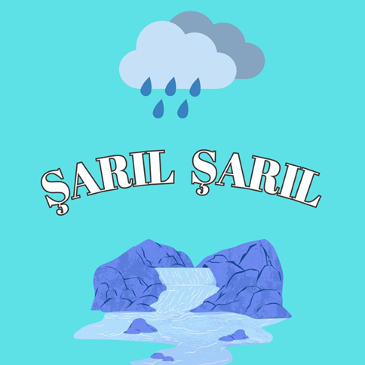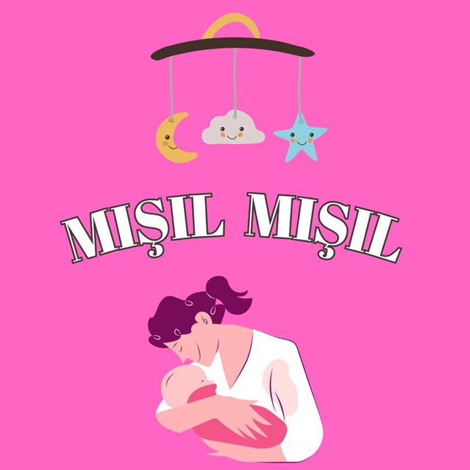

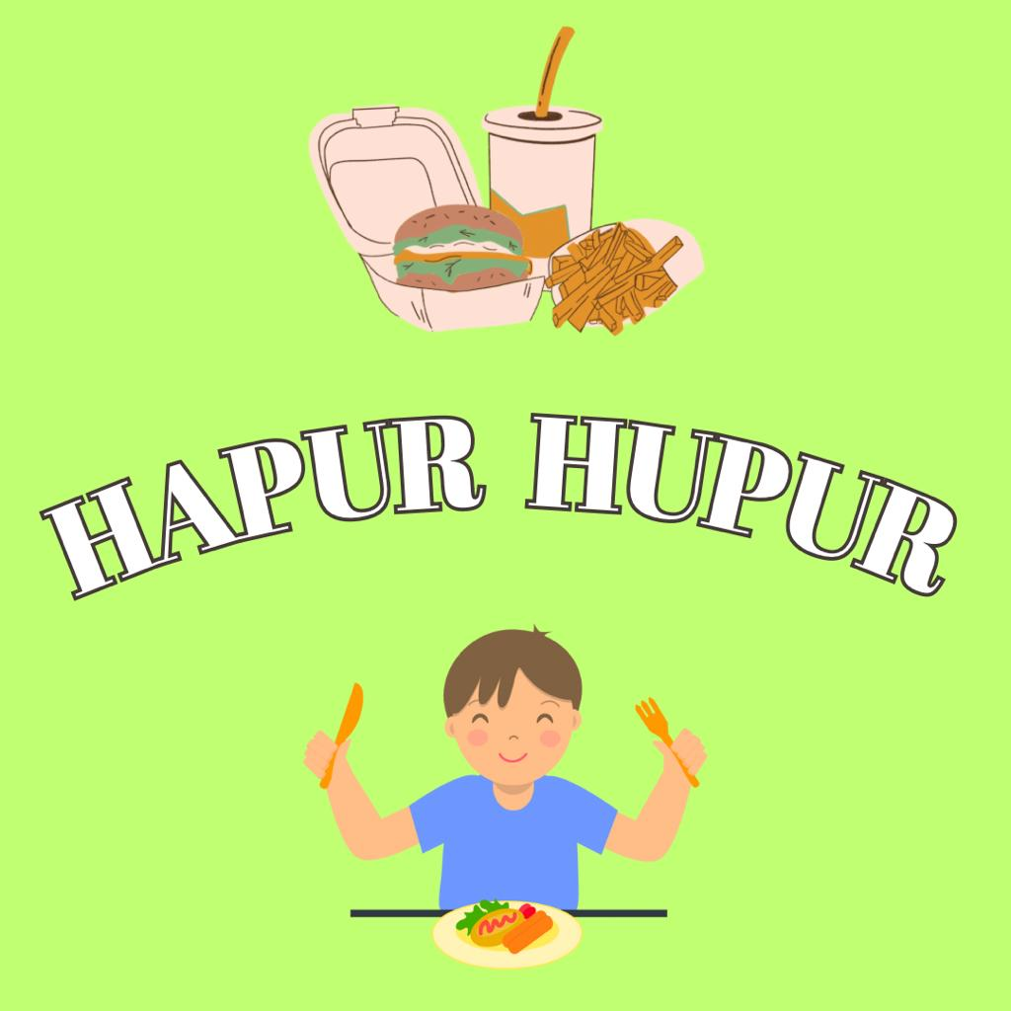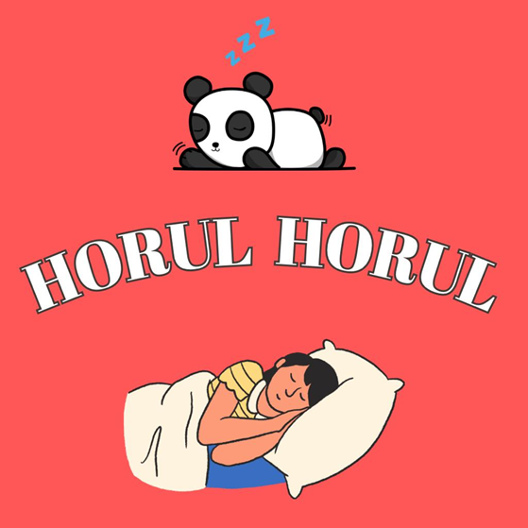

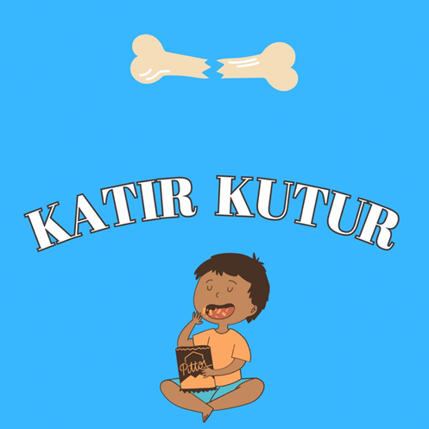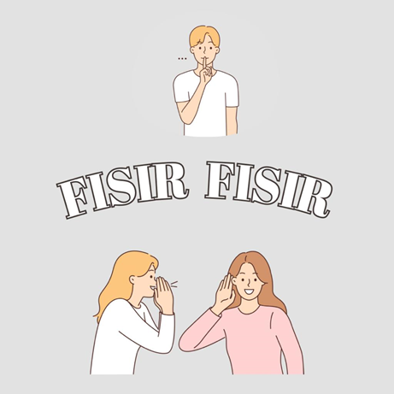

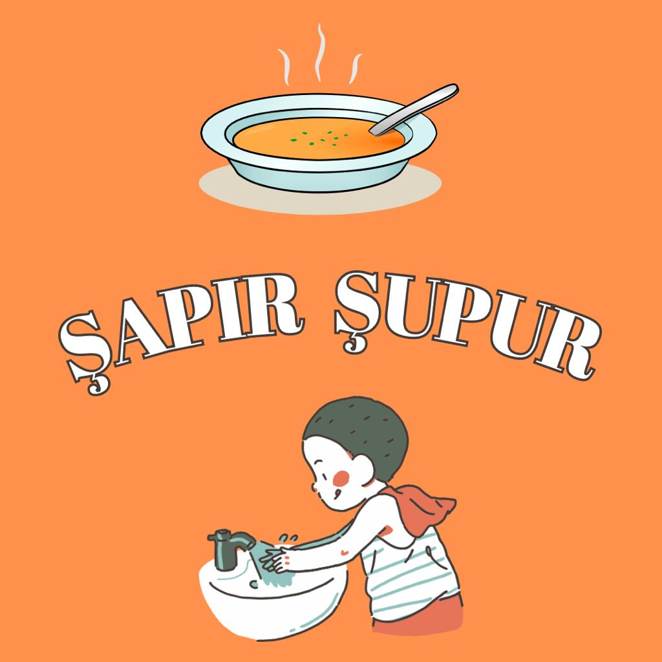



İkileme oyunu küpü

